Ferienhäuschen mit Pool und Panoramablick
Zwischen Himmel und Meer, in einzigartiger Lage oberhalb der Bucht von Villefranche, können Sie die Seele baumeln lassen. Genießen Sie den atemberaubenden Blick auf die Bucht von Villefranche, das Cap Ferrat, den Mont Boron, Nizza, das Meer und himmlische Ruhe.
Auf 10.000 qm großem mit Obst- und Olivenbäumen bewachsenem Privatgrundstück stehen vier individuelle Ferienhäuschen, mit Freisitz, Terrasse und freiem Blick aufs Meer. Eine Privatstraße mit funkgesteuertem Tor führt zum Grundstück; Parkplätze stehen zur Verfügung.

Poolhaus, Studio und provençalisches Häuschen stehen auf der Ebene des Pools, das Berghaus liegt im oberen Teil des Grundstücks.
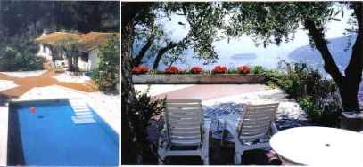
Das provençalische Häuschen (2 Personen) hat eine große, teilüberdachte Terrasse, die in die Wohnküche führt. Von dort gelangt man in ein Wohn-/ Schlafzimmer mit einem grand lit.
Das angrenzende Badezimmer ist mit einer Badewanne ausgestattet.

Das Berghaus (2 – 4 Personen) verfügt über einen Salon mit Klappcouch und ein Schlafzimmer mit Doppelbett. Ein kleiner Flur führt zur Küche. Gegenüber liegt das Bad (mit Badewanne und Bidet) und daneben das separate WC.
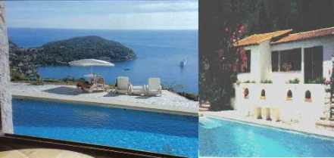
Das Poolhaus (2 – 4 Personen) verfügt über einen Salon (ausklappbare Schlafcouch), eine abgeschlossene Küche sowie ein Schlafzimmer (Doppelbett) mit angrenzendem Bad und Badewanne. Von der Terrasse führt eine Treppe zum Pool.

Das Studio (2 Personen) hat ein Wohn-/Schlafzimmer mit Doppelbett, eine separate Küche sowie ein Duschbad.

Alle Terrassen sind mit Gartenmöbeln ausgestattet (Tische, Stühle und Sonnenliegen).

Mietdauer: jeweils von Samstag bis Samstag - außerhalb der Hauptsaison ist auch ein Kurz- oder Wochenendaufenthalt möglich.

Die Eigentümer wohnen auf dem Grundstück, empfangen Sie bei Ihrer Ankunft und stehen Ihnen gerne mit Rat und Tat zur Verfügung.

Kontakt telefonisch (deutsch, englisch, französisch, italienisch): 00 33 (0)4 93 01 85 15 oder 00 33 (0)6 86 38 41 96 oder in Deutschland:

+49 69 883711; mobil: +49 177 8015364 oder per E Mail: ute-belle.meyer@t-online.de
Berghaus
Pool
Poolhaus
Studio
provençalisches Häuschen

